***Практичне завдання***

**§ 10. Консолідація даних. Зведені таблиці.**

**Вправа 10**

**Увага!** *Під час роботи з комп’ютером дотримуйтеся правил безпеки та санітарно-гігієнічних норм*

**Завдання.** Дано таблицю з даними про мотоцикли, наявні на складі.

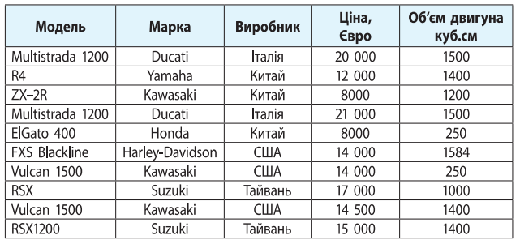

Побудуйте зведену таблицю, у якій мають бути подані дані про наявні на складі марки мотоциклів, та їх ціну; передбачено фільтрацію даних за: а) виробником; б) обсягом двигуна.

1. Уведіть дані в комірки **А1:Е14** у новій електронній книзі. Назвіть перший аркуш **Склад**.
2. Відсортуйте дані за трьома рівнями: **Виробником**, **Маркою**, **Обсягом двигуна**.
3. Виконайте команду **Вставлення → Зведена таблиця**.
4. Назви полів **Об'єм двигуна** і **Виробник** перетягніть до вікна **Фільтр звіту**.
5. Назви полів **Марка мотоцикла** і **Модель** перетягніть до вікна **Позна¬чки рядків**. Назву поля **Ціна** перетягніть до вікна **Значення**.
6. Сформуйте звіти: а) за виробниками; б) за обсягами двигуна. Збережіть файл під іменем **Вправа10**.